**Příloha č. 3 - Technická specifikace**

**Video Frenzelovy brýle**

**Popis:**

**Dodávka Video Frenzelových brýlí pro Krajskou zdravotní, a.s.** – Masarykova nemocnice v Ústí nad Labem

Požadované minimální technické a uživatelské parametry a vlastnosti:

* Deklarováno jako zdravotnický prostředek
* Video brýle s přesnou vizualizací očních pohybů v reálném čase bez vizuální fixace
* Vestavěný duální 3,5 palcový TFT LCD displej
* Duální analogový výstup s 3,5mm jack konektor
* Konektor 5v DC
* 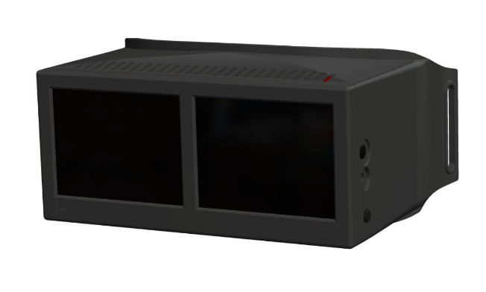Fixační popruh
* Integrovaná lithium-iontová baterie

Obsah balení:

* Napájecí USB kabel
* 4x Pěnové podložky pro oblast očí

*Ilustrační fotografie*

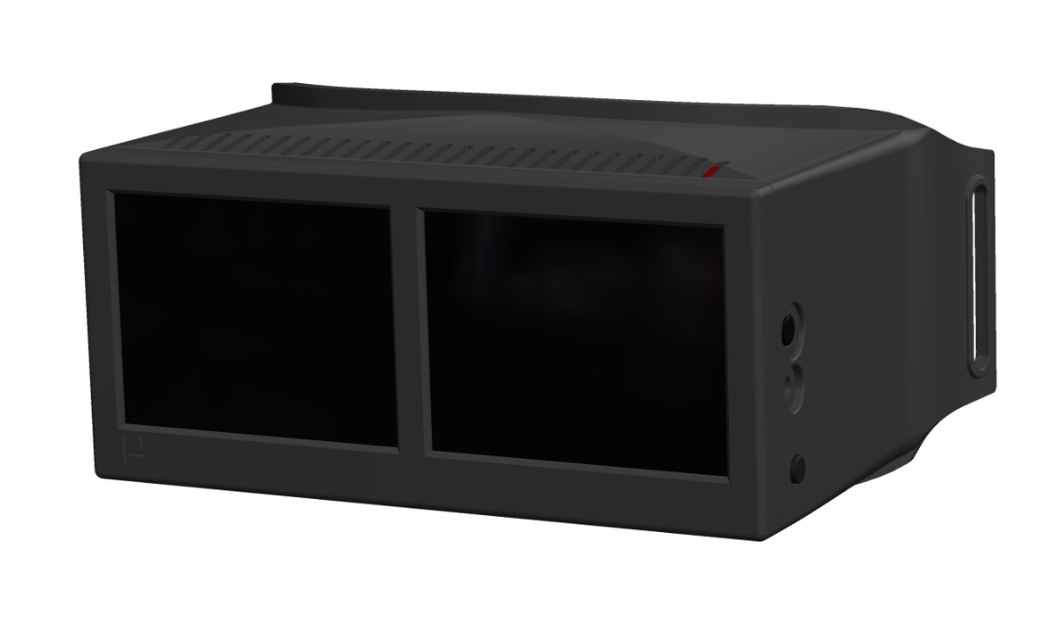

Účastník prohlašuje, že jím nabízené plnění splňuje všechny požadavky uvedené v této Příloze č. 2  
- Technická specifikace.

*Součástí bezpečnostně technické kontroly je dále provádění elektrické kontroly prostředku, který je elektrickým zařízením. Za elektrické zařízení se pro účely tohoto zákona považuje zařízení, u něhož může dojít k ohrožení života, zdraví nebo majetku elektrickým proudem. Elektrická kontrola prostředku se provádí způsobem stanoveným výrobcem; pokud není postup výrobcem stanoven, použije se postup popsaný v technické normě upravující zdravotnické elektrické přístroje nebo elektrické přístroje, které jsou diagnostickým zdravotnickým prostředkem in vitro.*

*Bezpečnostně technická kontrola se provádí u prostředku s ohledem na jeho zatřídění do rizikové třídy v rozsahu a četnosti stanovené výrobcem. Nestanoví-li výrobce četnost bezpečnostně technické kontroly u prostředku, který je elektrickým zařízením, provádí se bezpečnostně technická kontrola minimálně každé 2 roky. Bezpečnostně technická kontrola musí být provedena nejpozději v kalendářním měsíci,   
v jehož průběhu uplyne lhůta pro její provedení, nestanoví-li výrobce jinak.*

Za společnost:

………………………(vyplní dodavatel)………………………………

Osoba oprávněná jednat za dodavatele (pozice, titul, jméno, příjmení)

……………………(vyplní dodavatel)……………………………….